Export e import

. Com o Node.js também é possível utilizar o export e import do ES6;

. São funcionalidades mais modernas de importação e exportação;

.Com mais recursos do que as que vimos anteriormente;

.Para isso precisamos modificar os nossos arquivos para extensão .mjs;

. E importar com import, uma única função, caso seja necessário;

Foi criado o arquivo:

meu_modulo.mjs

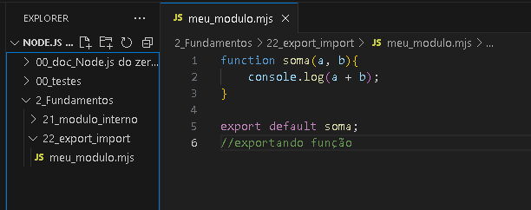

Importando a função:

